NÁVRH VRTULE
(cvičný)

Vrtuľa je navrhnutá pre profil CLARKY-B s hrúbkou 11,46% so sklonom vztlakovej krivky a=0,102 st⁻¹. Tento profil preferujem pre malé turbínky pretože má rovnú spodnú stranu a hlavne že sú známe jeho vlastnosti pri nízkom Reynoldsovom čísle. Vo výstupnom protokole z výpočtu dole sú červenou farbou zvýraznené hodnoty dôležité pre konštrukciu listu pre jednotlivé rezy na polomere r odstupňované po 16 cm,
šírku listu v danom reze b, súčiniteľ vztlaku c_{y} a hlavne uhol nastavenia a skrútenia listu fi. Všimnite si hodnotu 0,3732 pre šírku listu pri koreni, ktorá vyšla bez korekcie na hodnotu b=0,16 a ktorú do výpočtu zadávame podľa vlastného výberu. Ak by sme zadali hodnotu napríklad 0,18 metra, znížil by sa v tomto reze koeficient vztlaku a zmenšil uhol nastavenia. Sklon vrtule v koreňových partiách je dôležitý pre štartovaciu schopnosť vrtule, ktorá sa v počiatkoch rozbehu točí len s využitím odporu sklonenej plochy.

VYSTUPNY SUBOR=TEST155
---------------------------------
| V Y P O C E T V R T U L E |
---------------------------------
Rychlost vetra[m/s] V0= 3.1
Polomer vrtule [m] R= .775
Polomer stredu [m] rs= .135
Pocet listov [ ] K= 3
Sucinitel vztlaku[ ]Cy= .5
Sucinitel odporu [ ]Cx= .015
Otacky (pri V0)[1/s]N0= 3.5
Rychlobeznost X= 5.5
B-SUCINITEL(Z TAB.) B= .175
mi = 0.0300
psi = 0.1742
la = 5.4978
bs = 0.0904
| p | D | A | gama' | G | V1' | V0' | ni |omega | n |
|2.0| 24.783| 0.0428| 7.061E-03|0.0284|0.1195|0.1790| 0.471|22.35|213.40|
|2.1| 24.765| 0.0457| 7.066E-03|0.0285|0.1254|0.1821| 0.474|21.96|209.73|
|2.2| 24.748| 0.0486| 7.071E-03|0.0285|0.1310|0.1854| 0.474|21.58|206.06|
|2.3| 24.730| 0.0515| 7.076E-03|0.0285|0.1364|0.1887| 0.472|21.20|202.46|
P=2.1 |2.0| 24.783| 0.0428| 7.061E-03|0.0284|0.1195 |0.0.47122.35|213.40|
| r' | r | U1' | W1' |beta1 | b0' | b | fi0 | W1 | Re |
| 1.00| 0.77| 1.0071| 1.0141| 6.77| 0.1167| 0.0904| 7.11| 17.564|1.112E+05|
| 0.79| 0.62| 0.8024| 0.8113| 8.47| 0.1458| 0.1130| 8.82| 14.051|1.112E+05|
| 0.59| 0.46| 0.5991| 0.6109| 11.28| 0.1937| 0.1501|11.63| 10.581|1.112E+05|
| 0.38| 0.30| 0.3992| 0.4167| 16.66| 0.2839| 0.2201|17.01| 7.217|1.112E+05|
| 0.17| 0.14| 0.2147| 0.2457| 29.09| 0.4815| 0.3732|29.44| 4.256|1.112E+05|
SIRKA PRI KORENI B0=.16
| r' | r | b' | b | U1' | W1' | beta1| cy | alfa | fi |
| 1.00| 0.77| 0.1167| 0.0904| 1.0071| 1.0141| 6.765| 0.50|-0.348| 7.113|
| 0.79| 0.62| 0.1391| 0.1078| 0.8024| 0.8113| 8.468| 0.52|-0.111| 8.579|
| 0.59| 0.46| 0.1616| 0.1252| 0.5991| 0.6109|11.277| 0.60| 0.626|10.651|
| 0.38| 0.30| 0.1840| 0.1426| 0.3992| 0.4167|16.661| 0.77| 2.314|14.347|
| 0.17| 0.14| 0.2065| 0.1600| 0.2147| 0.2457|29.090| 1.10| 6.182|22.907|

Každý výpočet je presný podľa toho, aké vstupné hodnoty doňho vložíme, zvyšok je matematická rutina. Najdôležitejšie sú z tohto hľadiska hodnoty pre vlastnosti použitého profilu. Táto vrtuľa ako pohon veterného stroja bude mať účinnosť závislú hlavne na hodnote mi, ktorá bude pre rozsah c_{y} 0,5 až 1,10 v rozmedzí 0,03-0,02.
Pre amatérsku výrobu sú tieto hodnoty prijateľné, nespoliehajme sa na nejaké zázračné počítačové profily ktoré presne fungujú len na papieri. V podmienkach smerovo nestáleho turbulentného vetra v prízemnej vrstve, kde sú takéto stroje zvyčajne umiestnené sú to vynikajúce hodnoty.
Účinnosť závisí tiež aj na presnosti zhotovenia listov, najmä čo sa týka dodržanie tvaru profilu a uhlov skrútenia po celej dĺžke listu.
To je účinnosť vrtule ako pohonu, ktorý pracuje s konštantnou rýchlobežnosťou 5,5 ±0,5. Ak sa dodrží návrhová rýchlobežnosť bude účinnosť optimálne zaťaženého pohonu asi 45%, ak by sme sa dostali na krajné hodnoty tolerancie tak klesne asi o 10%, ale stále je to dobrý výsledok.

REGULÁCIA

Regulácia je riadenie vlastností veterného agregátu zloženého z hnacieho stroja –vrtule a hnaného stroja –alternátor tak aby agregát dosahoval ak už nie najlepšie tak aspoň žiadané parametre. Toto možno dosiahnuť len ak je pracovná charakteristika hnacieho a hnaného stroja v celom pracovnom rozsahu rovnaká. Predpokladá sa teda že stroj bude sám osebe navrhnutý tak, aby tento súlad pracovných charakteristík bol prirodzený a nevyžadoval žiadne zásahy od vonkajšej regulácie.
V prípade ak je hnací stroj vrtuľa s fixne nastavenými listami a hnaný stroj je alternátor s permanentnými magnetmi (ďalej PMG) je riadenie jeho výkonu bežnými prostriedkami nemožné, preto je potrebné aby sa vlastnosti obidvoch strojov optimalizovali už pri návrhu. Použitie amatérskych prístupov, kedy sa napríklad nejako “navrhne“ pohon a potom sa k nemu nejako „dopasuje“ alternátor s neznámou charakteristikou je bežné a vždy neúspešné.
Snaha „dopasovať alternátor k vrtuli pomocou nejakého „MPPT meniča“ s alebo bez funkcie „wind“ je iba snahou predajcov meničovo rozšírenie okruhu potenciálnych zákazníkov alebo snahou zúfalých amatérskych dizajnérov pracujúcich metódou pokus-omyl (omyl, omyl...). Pritom optimálne navrhnutá sústava vrtuľa – alternátor žiadny menič či už s alebo bez funkcie „wind“ nepotrebuje. Spoločná krivka príkon -výkon je tu zároveň aj krivkou „MPP(t)“. Regulovať výkon alternátora na jeho výstupných svorkách je nezmysel, treba ho už len nejako uložiť či efektívne využiť.
Ochrana stroja proti preťaženiu, vysokým otáčkam či prehriatiu spočíva (ktorú niekedy tiež nazývame reguláciou) v jeho zabezpečení proti enormným záťažiam, ktoré obmedzia deštrukčné sily na znesiteľnú mieru, prípadne stroj odstavia. V prípade malých veterných turbín sa obidve funkcie, teda regulácia aj ochrana proti preťaženiu vykonáva jedným spoločným prostriedkom.
Graf dole znázorňuje reálne možnosti charakterizujúce použitie veternej turbíny a PMG. Hrubý príkon (zelená krivka) je daný vlastnosťami a účinnosťou vrtule, ktorá nebude vyššia ako 35-45%. Výkon ideálny by sa dosiahol ak by hnaný stroj mal identickú charakteristiku ako pohon (zelená bledá krivka „výkon ideálny“), čo je však s bežnými (a teda lacnými) prostriedkami nemožné. Dobre navrhnutý alternátor s účinnosťou 80-90% má charakteristiku podľa modrých kriviek, ale aj tú v rámci ochrany proti víchrici modifikujeme tak, že pri rýchlosti vetra nad 10-12 m/s už príkon na vrtuľu obmedzíme. Červená krivka reprezentuje výsledok, ktorý môžeme v tom lepšom prípade dosiahnuť. Celková účinnosť premeny energie vzdušného prúdu na energiu elektrickú sa bude pohybovať niekde v rozmedzí 25-30%, menej znamená nevyužitie príležitosti, viacej sa dá dosiahnuť len nákladnými vylepšeniami a rezerva je už len pár %, ak vôbec.

V žiadnom prípade sa zvýšenie účinnosti či výkonu nedá dosiahnuť otrockým zvyšovaním výkonu alternátora tak, že v celom rozsahu pracovných charakteristík bude výkon alternátora dokonca vyšší ako príkon či dimenzovaním alternátora na výkony ktoré príkon dosahuje pri rýchlostiach vetra nad 10-12 m/s. Veterná turbína vyprodukuje najviac energie v intervale okamžitých rýchlostí vetra od 3 do 10 m/s a tam predovšetkým zamerajme svoju pozornosť. Väčšie rýchlosti vetra nás zaujímajú len z hľadiska snahy aby ich vrtuľa prežila. Dimenzovať generátor tak, aby aj pri vyšších rýchlostiach vetra vrtuľu brzdil je na úkor jeho účinnosti pri nižších a oveľa užitočnejších rýchlostiach vetra a na dôvažok v mnohých prípadoch to môže viesť nanajvýš k zhoreniu generátora.
Opäť dôrazne (a dúfam že nie zúfalo a bez povšimnutia ako doteraz) pripomínam, že vetrom s okamžitými rýchlosťami vetra nad 10 m/s sa neoplatí zaoberať aj z dôvodu, že takýto vietor sa v priebehu roka v prízemnej vrstve atmosféry vyskytuje sumárne ani nie 20 hodín do roka, a to vždy v prípadoch extrémneho počasia ako sú napríklad letné búrky či zimné víchrice pri prechode frontu. Aby sa toho slabého vetra dočkala musí turbínka ten silný nejako prežiť. V takýchto prípadoch je najrozumnejšie stroj odstaviť (ak teda sme tam)! Škoda ho zbytočne týrať. Výsledkom nášho snaženia je predsa veterná turbínka do slabého vetra.
Tá vyprodukuje najviac energie pri slabých vetroch. Aj keď v grafe č.1 to opticky vypadá, že sú tam obrovské rezervy vo využití týchto „silných“ vetrov skutočnosť je taká, že vzhľadom k malému výskytu takýchto rýchlostí vetra sa tam „stratí“ len pár percent ročnej produkcie a navyše v tom krátkom období extrémne vysokých výkonov ju obyčajne ani efektívne nespotrebujeme, najmä ak vo veternom období sú akumulátory prevažne nabité.
AKO VYROBIŤ PRESNÚ ŠABLÓNU

Pre výrobu šablóny na sádro-laminátovú formu pre výrobu laminátových listov som najprv vyrobil podložku, ktorá bola skrútená presne (?) podľa vypočítaných hodnôt. Na drevené priečky s potrebným sklonom som pripevnil plexisklovú platňu, v koreňovú časť som domodeloval z plexisklových doštičiek. Na takto vytvorené plochy som postupne lepil balzové lišty, ktoré som po dosiahnutí približného tvaru a hrúbky dobrúsil napožadovaný tvar s pomocou šablón s profilom hornej strany povrchu listu. Balzu som lepil pomocou EPOXY 1200, ktoré sa s plexisklom nespája a po vytvrdnutí sa odlepí bez akýchkoľvek separátorov. Výsledok je na obrázku na poslednej strane.

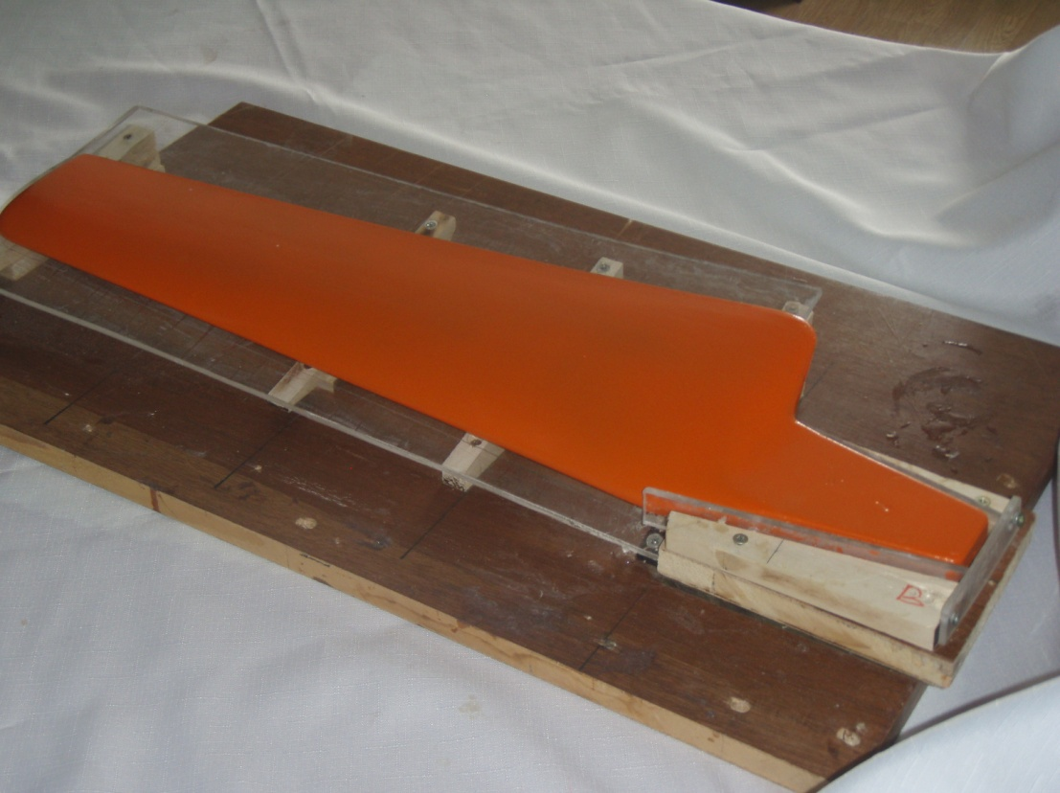

V Trnave 22.2.2015
Ernest Ježík
Nezávislý konzultant pre veternú energetiku

http://renen.szm.sk
http://www.male-veterne-turbinky.sk/
e-mail: renen.cons@stonline.sk

Odborne spôsobilá osoba pre posudzovanie EIA pri MŽP, pozri:
http://eia.enviroportal.sk/sposobile-osoby?m=0&p=J&c=0

© Ernest Ježík 2015

